**Individuele opdracht**



**Tijdsduur: 1/2 uur**

**Samenwerkingsopdracht opdracht**

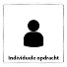

|  |
| --- |
| **De situatie:**  Je hebt in de theorie kunnen lezen wat voor soort onderhoud tuingereedschap nodig heeft, eerder in deze module heb je al eens onderhoud in de tuin of een andere buitenruimte moeten plegen. Vandaag ga je die twee dingen met elkaar combineren. |

|  |  |  |
| --- | --- | --- |
| **Dit heb je nodig:**   * Dit formulier * Handgereedschappen * Fotocamera, of telefoon |  | **Dit leer je:**   * Situatie voor en na in beeld brengen * Opsommen * Beschrijven * Uitvoeren * Evalueren |
|  | | |
| **Dit ga je doen: (aan de slag)**  Je krijgt een stuk tuin toegewezen door de docent. In dat stuk tuin moet je onderhoud plegen. Dit kan van alles zijn. Wat je in de tuin moet gaan doen is afhankelijk van wat er aanwezig is. Afhankelijk van wat er moet gebeuren ga je de juiste gereedschappen uitzoeken die je daarvoor nodig hebt. Je maakt een situatiefoto van de begin situatie en een situatiefoto van de situatie als je klaar bent met het plegen van het onderhoud. Daarna pleeg je het onderhoud op de gereedschappen die je gebruikt hebt. Op dit formulier noteer je welke gereedschappen je nodig hebt en laat je zien hoe de situatie is. Je omschrijft kort welk onderhoud het gereedschap volgens jou nodig had. (kijk hiervoor eventueel nog eens de theorie in dit hoofdstuk na) Ook evalueer je naderhand op de opdracht | | |
|  | | |

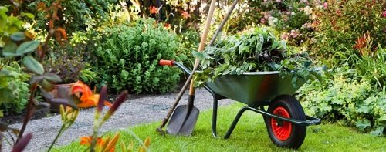

* Het stuk tuin dat de docent mij heeft toegewezen

**Foto beginsituatie**

* **De gereedschappen die ik ga gebruiken zijn:**

|  |
| --- |
| 1 |
| 2 |
| 3 |
| 4 |
| 5 |
| 6 |
| 7 |
| 8 |
| 9 |
| 10 |
| 11 |

**Foto Eindsituatie**

* **Omschrijving van het onderhoud van de gereedschappen**

|  |  |
| --- | --- |
| Gereedschap | Hoe heb ik het onderhoud eraan gepleegd? |
| 1 |  |
| 2 |  |
| 3 |  |
| 4 |  |
| 5 |  |
| 6 |  |
| 7 |  |
| 8 |  |
| 9 |  |
| 10 |  |
| 11 |  |

* **Evaluatie**

Geef hieronder aan hoe de opdracht voor jou verlopen is:

|  |  |  |  |
| --- | --- | --- | --- |
| Dit deel van de opdracht ging heel goed |  | | |
| Dit deel van de opdracht had ik anders of beter kunnen doen |  | | |
| Dit deel van de opdracht vond ik makkelijk |  | | |
| Dit deel van de opdracht vond ik moeilijk |  | | |
| Zou jij het onderhoud aan gereedschap voor of na het werk doen? |  | | |
| Ik kan dit zonder uitleg een volgende keer doen | | Ja | Nee |
| Ik kan een medeleerling uitleggen hoe je gereedschap moet onderhouden | | Ja | Nee |